**Analyse Paintball :**

Schéma de la base de données :

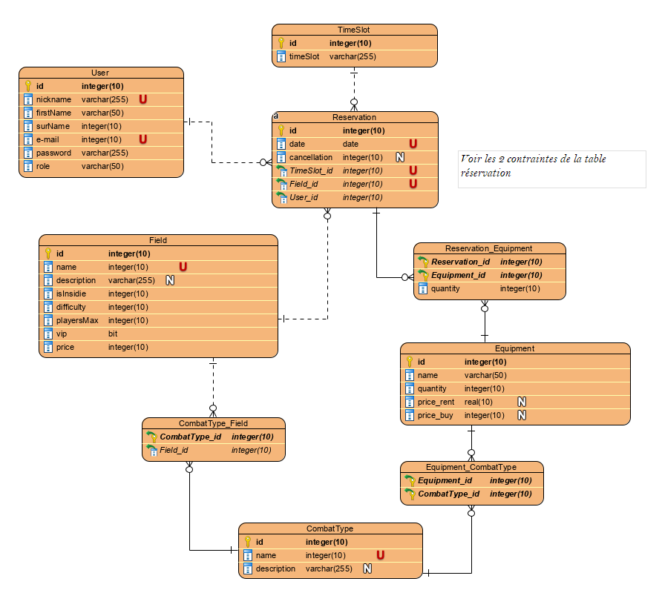

Schéma des uses cases :

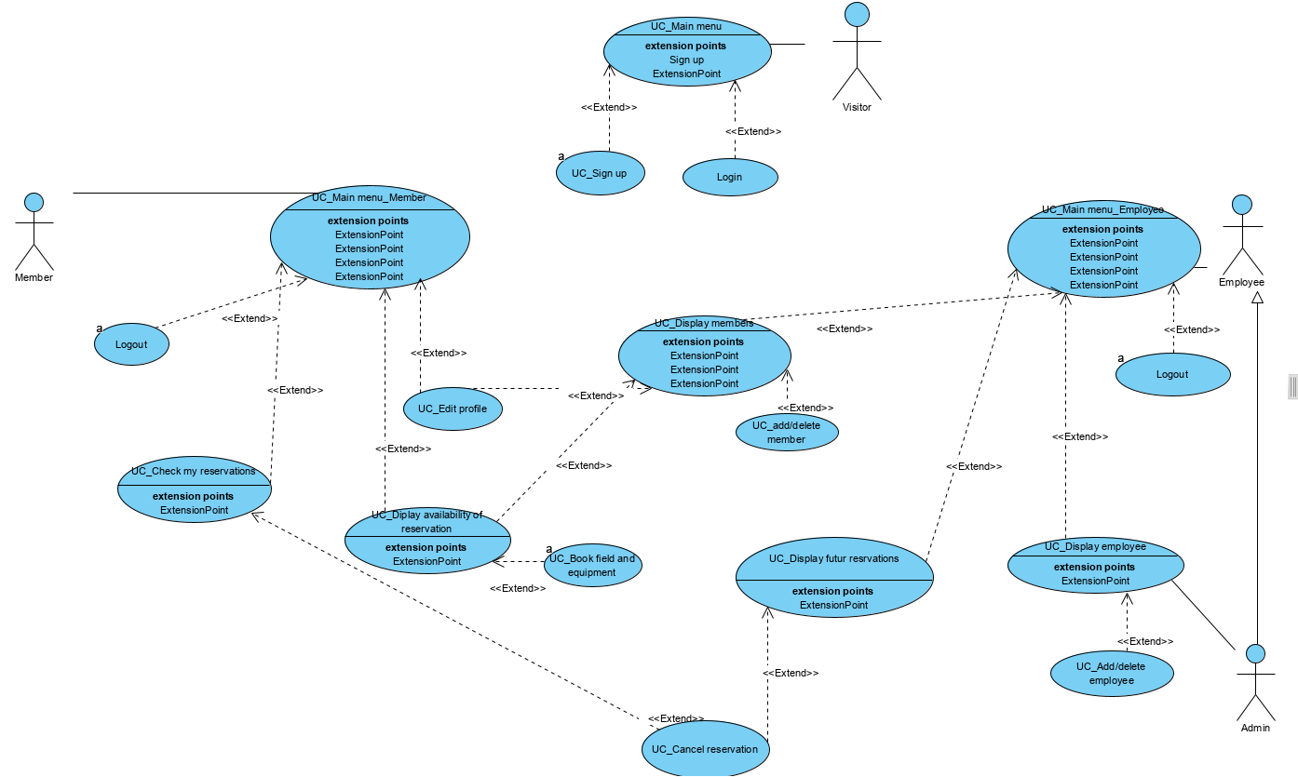

Description des écrans/use cases :

Severine : faire la structure MVC sur bitbucket, mettre à jour trello, commencer les class métier

Ley : implémente la base de données en MySQL avec des données

Ines :Start menu /Ecran d’accès :

* Login
* Sign up

Ines : Login :

* Demander le pseudo, password
* Si pseudo est member : UC_main menu_Member
* Si pseudo est employee : UC_main menu_employee

Sinouhé : UC_Sign up :

* Champs à compléter :
  + Nom
  + Prénom
  + …
  + Pseudo
  + Password
  + Vip ?
  + Règle : pseudo doit unique (voir dans les tables), email doit être unique, password avec 6 caractères…
  + Après avoir complété, revenir à l’écran d’accès (Start menu)

Sinouhé : UC_main menu_Member / Login membre/membre VIP :

* liste des disponibilités/réserver
* Editer son profil
* Voir mes réservations/annuler
* logout

Nikola et Leyla : UC_Diplay availability of reservation/Liste des disponibilité/réservation :

* Encoder date et le moment de la journée, le type de combat (seul les VIP peuvent encoder une date jusqu’à 3 mois à l’avance ; 2 semaines pour les non VIP)
* Affiche les terrains, suivi des équipements (et du prix : 10% moins cher pour les VIP)
* Demander revenir au login membre et réservation
* Si il demande une réservation (UC_Book field and equipment) :
  + Commencer par demander l’id du terrain (obligatoire)
  + Demander s’il veut des équipements
  + Si oui, faire une boucle qui demande les équipements un à un jusqu’à ce qu’il demande de sortir de la boucle
  + Update en db
  + Afficher message réservation ok ! et proposer de revenir Login membre (et voir si moyen d’ajouter message d’erreur )» (gérer si la personne encode un id qui n’est pas proposé plus haut , ou encore s’il commande plus d’équipements que ce qui est disponible)

Christophe : UC_Edit profile / Editer son profil (un peu équivalent Sign up mais peut-être avec des restrictions sur le pseudo ou autre ?):

* Affiche toutes les données utilisateurs
* Propose soit de revenir au login soit d’Updater les champs (notamment de passer VIP):
* Si il update, réafficher la vue avec les données à jour

UC_Check my reservations /Mes réservations/annulation

* Affiche la liste de toutes les réservations
* Propose de revenir au login, ou d’annuler une réservation globale (UC_Cancel reservation) (si on a le temps : pourquoi pas gérer l’annulation de seulement qql équipements)

UC_main menu_employee / Login employee/admin :

* Afficher les utilisateurs (UC_Display members)
* Afficher toutes les réservations futures (UC_Display futur reservations)
* (si on a du temps : Afficher des statistiques de quel terrain a été le plus utilisés au cours des 6 derniers mois)
* Logout
* Uniquement pour Admin : UC_Display employee :

UC_Display member /Afficher les utilisateurs

* Affiche tous les membres (vip ou non)
* Proposer de revenir login employee /admin ou editer un profil membre (UC_Edit the profile) , ajouter et supprimer des membres (UC_add/delete member) ou faire une réservation (UC_Diplay availability of reservation)

UC_Display futur reservations /Afficher toutes les réservations futures

* Affiche les réservations
* Proposer de revenir login employee/admin ou annuler une réservation (UC_Cancel reservation)

UC_Display employee

* Afficher les employées
* Proposer d’ajouter, supprimer un employée (UC_Add/delete employee)